МИНИCTEPCTBO НАУКИ И ВЫСШЕГО ОБРАЗОВАНИЯ

РОССИЙСКОЙ ФЕДЕРАЦИИ

Федеральное государственное автономное

образовательное учреждение высшего образования

«СЕВЕРО-КАВКАЗСКИЙ ФЕДЕРАЛЬНЫЙ УНИВЕРСИТЕТ»

Кафедра инфокоммуникаций

**Отчет по лабораторной работе №4**

**Рекурсия в языке Python**

**По дисциплине «Теории программирования и алгоритмизации»**

Выполнил студент группы ИВТ-б-о-20-1

Плотников Д. В. « »_________20__г.

Подпись студента___________

Работа защищена « »____________20__г.

Проверил Воронкин Р. А. ________

(подпись)

Ставрополь 2021

**Цель работы:** приобретение навыков по работе с рекурсивными функциями при написании программ с помощью языка программирования Python версии 3.x.

**Ход работы**

1. Создал новый собственный репозиторий. Ссылка на репозиторий: https://github.com/Dmitry-15/11_laba.git.
2. С помощью команды git clone клонировал удаленный репозиторий на свой ПК. Дополнил файл .gitignore необходимыми правилами для работы с IDE PyCharm.
3. Проработал два примера лабораторной работы.

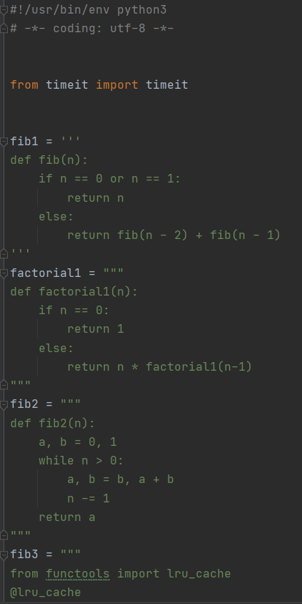

Рисунок 1. Код первого примера

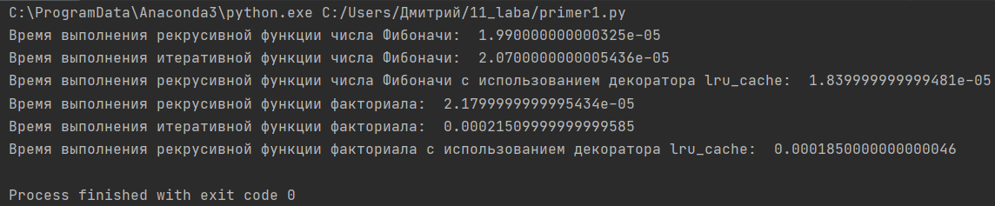

Рисунок 2. Выполнение первого примера

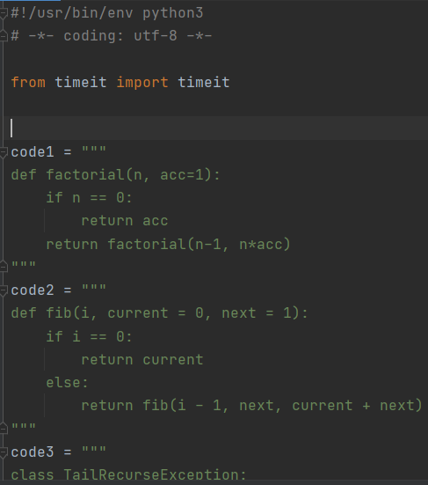

Рисунок 3. Код второго примера

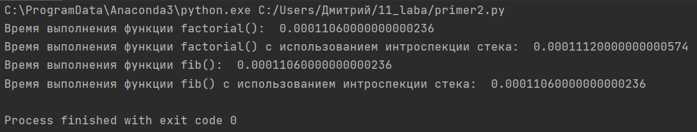

Рисунок 4. Выполнение второго примера

**Индивидуальное задание**

**Вариант 14**

1. Выполнил индивидуальное задание.

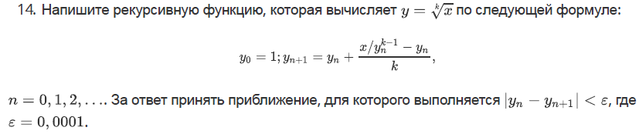

Рисунок 5. Условие

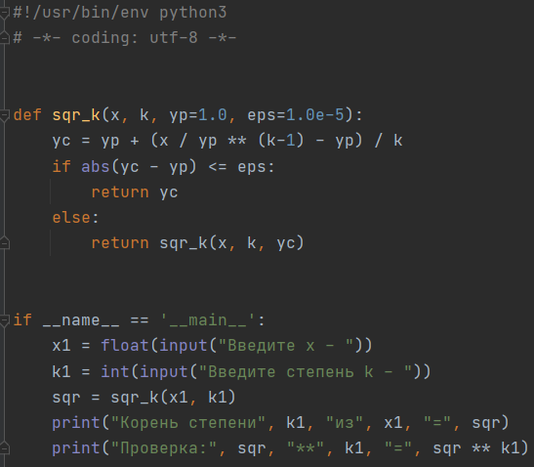

Рисунок 6. Код задания

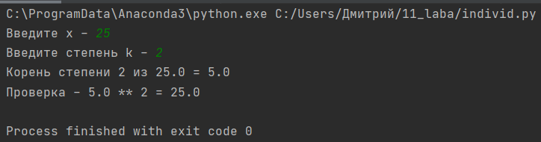

Рисунок 7. Выполнение задания

**Контрольные вопросы**

1. Для чего нужна рекурсия?

Функция может содержать вызов других функций. В том числе процедура может вызвать саму себя. Никакого парадокса здесь нет – компьютер лишь последовательно выполняет встретившиеся ему в программе команды и, если встречается вызов процедуры, просто начинает выполнять эту функцию. Без разницы, какая функция дала команду это делать.

1. Что называется базой рекурсии?

База рекурсии – аргументы, для которых значения функции определены (элементарные задачи).

1. Самостоятельно изучите что является стеком программы. Как используется стек программы при вызове функций?

При вызове подпрограммы или возникновении прерывания, в стек заносится адрес возврата – адрес в памяти следующей инструкции приостановленной программы и управление передается подпрограмме или подпрограмме-обработчику.

1. Как получить текущее значение максимальной глубины рекурсии в языке Python?

Чтобы проверить текущие параметры лимита, нужно запустить: sys.getrecursionlimit().

1. Что произойдет если число рекурсивных вызовов превысит максимальную глубину рекурсии в языке Python?

Существует предел глубины возможной рекурсии, который зависит от реализации Python. Когда предел достигнут, возникает исключение RuntimeError: Maximum Recursion Depth Exceeded.

1. Как изменить максимальную глубину рекурсии в языке Python?

Можно изменить предел глубины рекурсии с помощью вызова: sys.setrecursionlimit(limit).

1. Каково назначение декоратора lru_cache?

Декоратор lru_cache можно использовать для уменьшения количества лишних вычислений.

1. Что такое хвостовая рекурсия? Как проводится оптимизация хвостовых вызовов?

Хвостовая рекурсия — частный случай рекурсии, при котором любой рекурсивный вызов является последней операцией перед возвратом из функции. Подобный вид рекурсии примечателен тем, что может быть легко

заменён на итерацию путём формальной и гарантированно корректной перестройки кода функции.

Оптимизация хвостовой рекурсии путём преобразования её в плоскую итерацию реализована во многих оптимизирующих компиляторах. В некоторых функциональных языках программирования спецификация гарантирует обязательную оптимизацию хвостовой рекурсии.

**Вывод:** в ходе выполнения лабораторной работы успешно приобрел навыки по работе с рекурсивными функциями при написании программ с помощью языка программирования Python3.